在win7 32位系统中使用USB方式的DNW烧写代码到JZ2440开发板

把win7 32位的驱动

win7 64位的驱动

|  |  |
| --- | --- |
| 文档名称 | 在win7-32位系统中使用USB方式的DNW烧写代码到JZ2440开发板 |
| 文档使用环境 | win7-32位系统 |
| 文档内容简介 | 1.使用dnw下载时的接线  2.安装dnw驱动  3.下载代码到JZ2440开发板 |
| 相关文档 |  |
| 文档编辑 |  |
| 文档审核 |  |
| 文档核准发布日期 |  |
| 文档编号 |  |
| 文档当前版本号 |  |
| 文档改动记录 |  |

特点说明：

通常使用uboot + dnw或uboot+网络来烧写系统。

由于uboot+网络方式，需要对网络环境进行设置，ping测试，从而导致有一定难度。

为了降低入门难度，初学阶段可以使用uboot + dnw烧写系统，且必须掌握更加常用uboot+网络。

dnw软件，有windows版本和linux版本。

目前推荐xp和win7系统安装windows版本的dnw软件（dnw在win8、win10系统中兼容性较差，不推荐使用），同样推荐在linux下面使用linux版本的dnw软件。

1.使用USB方式的DNW烧写

准备工作

**a.连接PC和开发板**

1.先确保此时nor flash里面烧写了百问网提供的u-boot.bin。

2.选择“nand / nor启动开关”拨到nor flash启动，如图（为了方便说明，下图为去掉LCD后的图片，用户可以不用去掉LCD）：

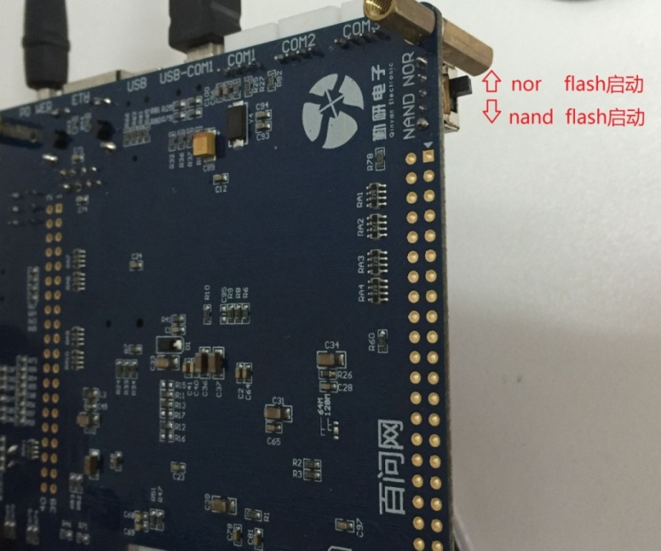

3.用一根USB线连接“电脑的USB口”和 “JZ2440开发板的USB设备接口”，用另一根USB线连接“电脑的USB口”和 “JZ2440开发板的USB转串口接口”其中，当板子的LCD朝上时，“JZ2440开发板的USB设备接口”（在PCB丝印中标有USB），“JZ2440开发板的USB转串口接口”（在PCB丝印中标有USB-COM1）。

此时开发板正面的连接图为：

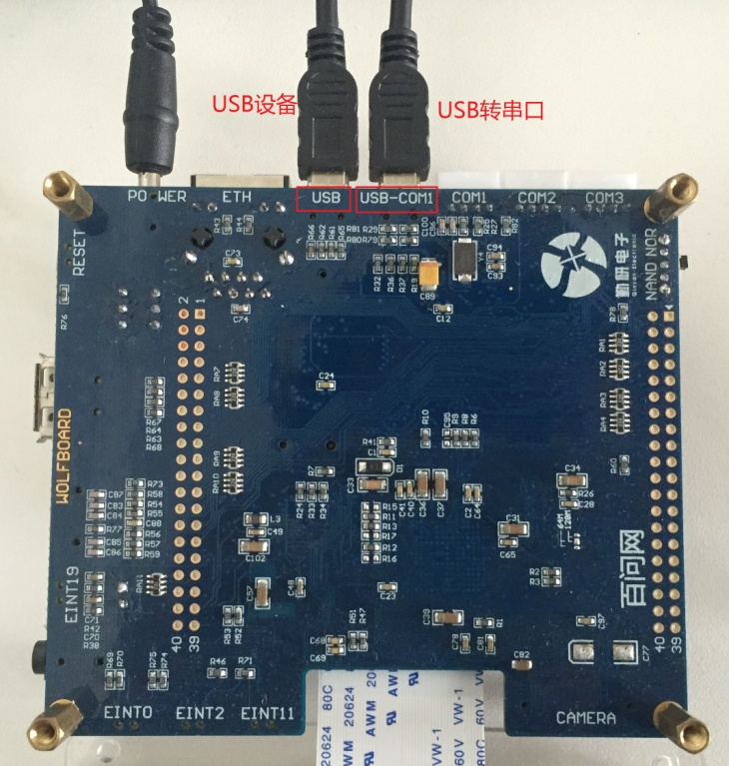

此时开发板背面的连接图为：

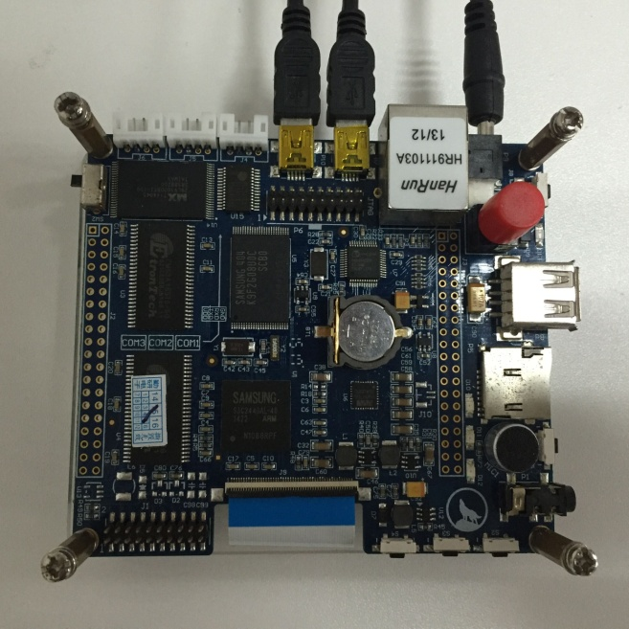

**1.1 安装dnw驱动**

本文档的测试环境为win7 32位和win 7 64位。下面

**1.1.1 在win7 32位机上安装dnw驱动**

**特别注意：必须运行Nor flash里面的uboot后，才安装dnw驱动。**

如果是第一次使用USB方式的DNW，需要安装dnw的驱动。

经过前面的准备工作，按下开发板电源开关，此时开发板就开始运行nor flash里面的uboot程序，此时串口的打印信息如下：

U-Boot 1.1.6 (Nov 26 2010 - 08:49:16)

DRAM: 64 MB

Flash: 2 MB

NAND: 256 MiB

*** Warning - bad CRC or NAND, using default environment

In: serial

Out: serial

Err: serial

UPLLVal [M:38h,P:2h,S:2h]

MPLLVal [M:5ch,P:1h,S:1h]

CLKDIVN:5h

+---------------------------------------------+

| S3C2440A USB Downloader ver R0.03 2004 Jan |

+---------------------------------------------+

USB: IN_ENDPOINT:1 OUT_ENDPOINT:3

FORMAT: <ADDR(DATA):4>+<SIZE(n+10):4>+<DATA:n>+<CS:2>

NOTE: Power off/on or press the reset button for 1 sec

in order to get a valid USB device address.

Hit any key to stop autoboot: 3

此时Hit any key to stop autoboot: 3，表明uboot进入自动启动linux系统的三秒倒计时期间（此后统一称为三秒倒计时），按住键盘的“空格键”进入u-boot菜单后，Windows系统会发现一个新设备，依次点击“计算机（右键菜单）”、“设备管理器”，出现“SEC S3C24X0 Test B/D”。

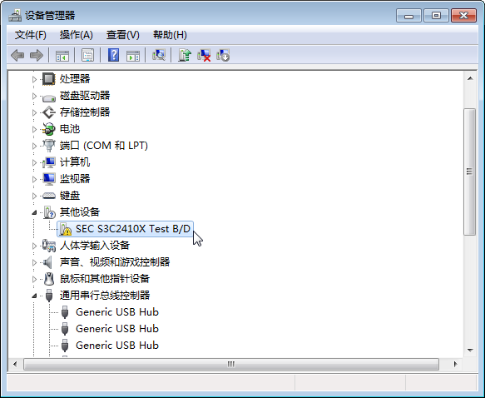

在“SEC S3C24X0 Test B/D”的右键菜单中，选择“更新驱动程序软件”。

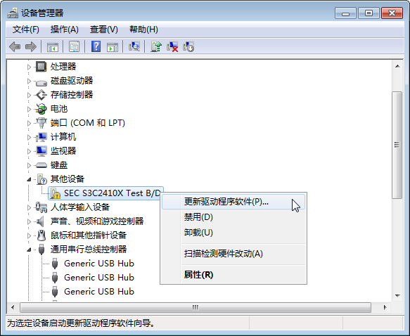

选择“浏览计算机以查找驱动程序软件”。

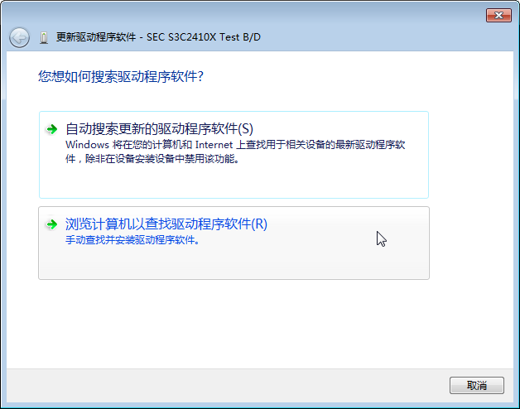

通过浏览选择驱动程序目录位置，dnw的驱动在光盘\windows\drivers\dnw目录，然后点击“下一步”。

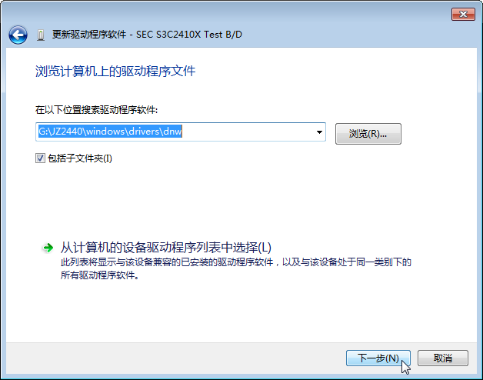

开始安装驱动程序，过一会会提示“windows已经成功地更新驱动程序文件”。

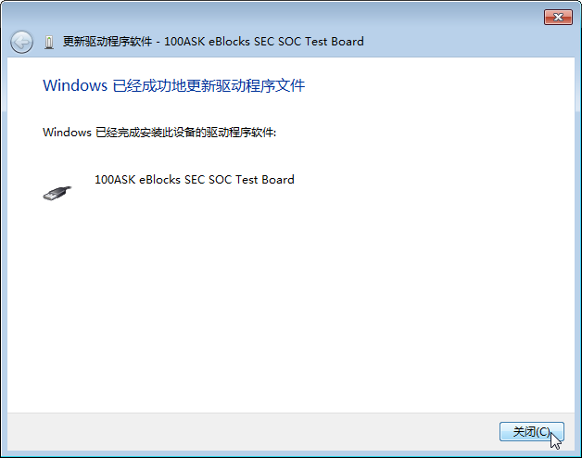

此时，在回到“设备管理器”中，就发现在“通用串行总线控制器”下多了一个名为“100ASK Eblocks SEC SOC Test Board”的设备。

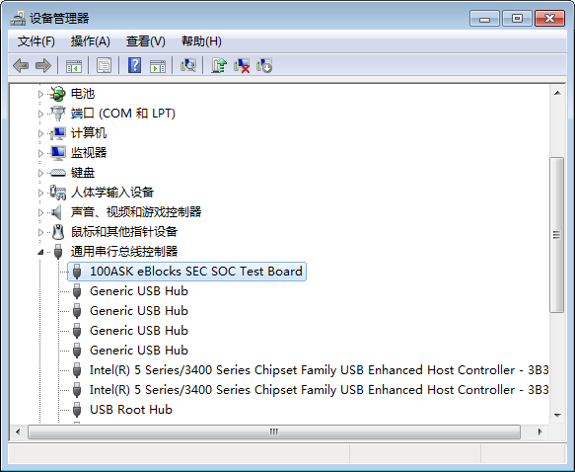

**1.1.2 在win7 64位机上安装dnw驱动**

由于win7 64位增加了数字签名，在安装dnw驱动之前，需要使用dseo13b.exe工具关闭数字签名。

经过前面的准备工作，按下开发板电源开关，此时开发板就开始运行nor flash里面的uboot程序，进入uboot进入自动启动linux系统的三秒倒计时期间，按住键盘的“空格键”进入u-boot菜单后，Windows系统会发现一个新设备，依次点击“计算机（右键菜单）”、“设备管理器”，出现“SEC S3C24X0 Test B/D”。

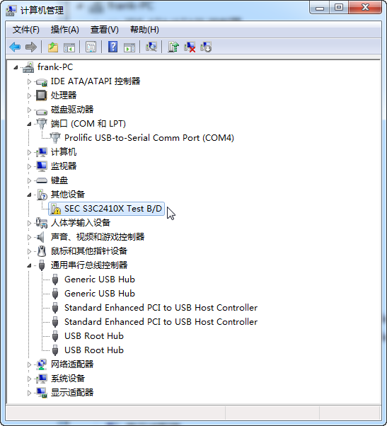

假设E:\JZ2440\windows\win7-64-DNW-USB目录下有如下文件

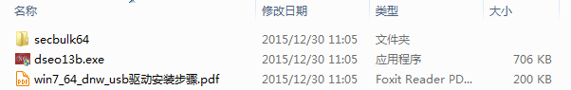

1）以管理员方式运行 dseo13b.exe。

在启动界面，选择next。

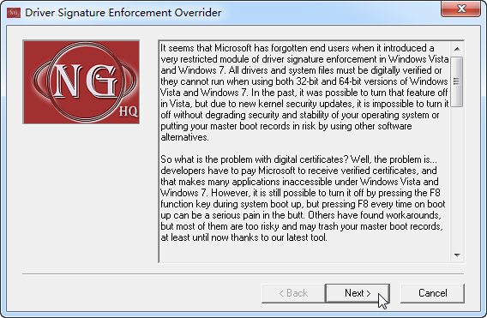

在license中，选择yes。

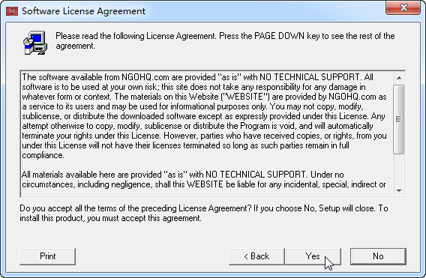

当出现如下界面时，选择“Enable Test Mode”，再点击“Next”：

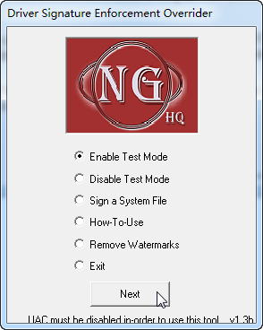

再点击 “确定”。

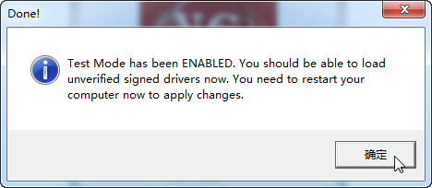

接着选择“Sign a System File”，点击“Next”，如下图所示：

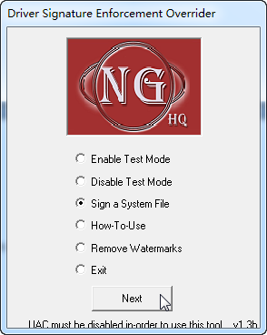

如 下 图 所 示 ， 在 弹 出 的 对 话 框 中 指 定 驱动 文 件 为

E:\JZ2440\windows\win7-64-DNW-USB\secbulk64\secbulk.sys，然后点击“OK”

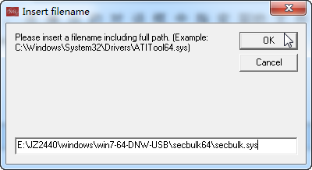

然后点击“确定”。

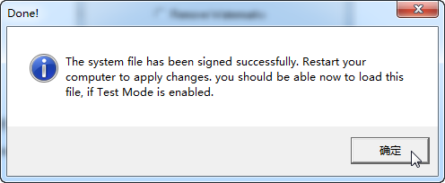

2）重启电脑。

3）此时就可以参考“win7 32位机上安装dnw驱动”，接上 USB DEVICE 线，启动开发板，在串口上打印 UBOOT菜单后，在设备管理器中找到新的设备，然后用右键点击它更新驱动程序，选择上述 secbulk64 文件夹（如E:\JZ2440\windows\win7-64-DNW-USB\secbulk64）即可。

**1.2 使用dnw烧写裸机程序**

开发板重新上电，运行nor flash里面的uboot，正常启动后，串口会打印如下启动信息：

U-Boot 1.1.6 (Nov 26 2010 - 08:49:16)

DRAM: 64 MB

Flash: 2 MB

NAND: 256 MiB

*** Warning - bad CRC or NAND, using default environment

In: serial

Out: serial

Err: serial

UPLLVal [M:38h,P:2h,S:2h]

MPLLVal [M:5ch,P:1h,S:1h]

CLKDIVN:5h

+---------------------------------------------+

| S3C2440A USB Downloader ver R0.03 2004 Jan |

+---------------------------------------------+

USB: IN_ENDPOINT:1 OUT_ENDPOINT:3

FORMAT: <ADDR(DATA):4>+<SIZE(n+10):4>+<DATA:n>+<CS:2>

NOTE: Power off/on or press the reset button for 1 sec

in order to get a valid USB device address.

Hit any key to stop autoboot: 3

在“三秒倒计时”期间，快速按下键盘的空格键，会得到一个uboot功能菜单。

打开win7 下面的dnw软件，选择“configuration”、“options”，如下图：

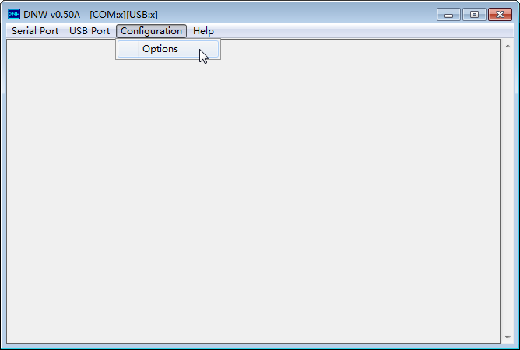

设置USB port的地址为0x30000000(3后面7个零)，然后点击OK。

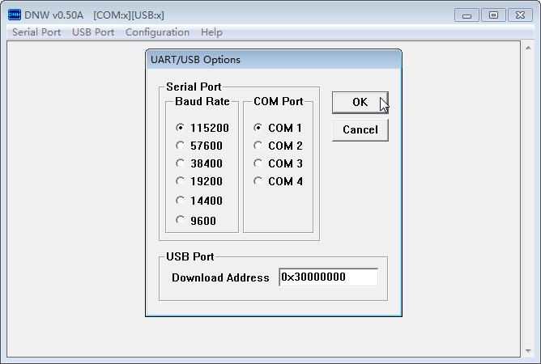

在dnw软件的标题栏出现[USB:OK]，表明连接成功。

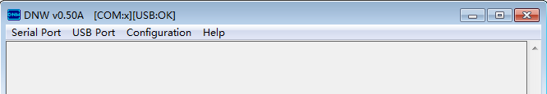

前面在“三秒倒计时”期间，按下键盘的空格键后，得到uboot的功能菜单，如下：

##### 100ask Bootloader for OpenJTAG #####

[n] Download u-boot to Nand Flash

[o] Download u-boot to Nor Flash

[k] Download Linux kernel uImage

[j] Download root_jffs2 image

[y] Download root_yaffs image

[d] Download to SDRAM & Run

[z] Download zImage into RAM

[g] Boot linux from RAM

[f] Format the Nand Flash

[s] Set the boot parameters

[b] Boot the system

[r] Reboot u-boot

输入n

[q] Quit from menu

Enter your selection:

此时在键盘上输入字母“n”，对应uboot菜单中的“[n] Download u-boot to Nand Flash ”

它的意思是将把程序下载到Nand Flash的uboot分区，如下图：

Enter your selection: n

USB host is connected. Waiting a download.

然后在dnw软件中，点击“USB Port”、“Transmit”，如下图：

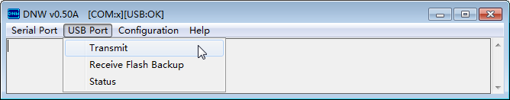

然后切换到下载文件的目录，选择要下载的文件(如lcd_3.5_4.3.bin)，然后点击“打开”。

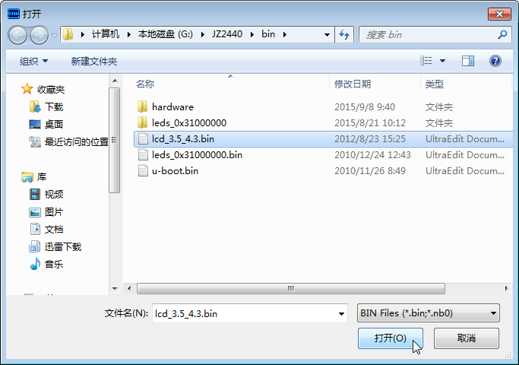

此时就开始通过USB方式下载文件，开发板收到文件后，先会擦除Nand flash的uboot分区，然后将程序烧写到Nand Flash的uboot分区。

此时串口会弹出类似下面的提示信息：

Now, Downloading [ADDRESS:30000000h,TOTAL:25454]

RECEIVED FILE SIZE: 25454 (24KB/S, 1S)

NAND erase: device 0 offset 0x0, size 0x40000

Erasing at 0x20000 -- 100% complete.

OK

NAND write: device 0 offset 0x0, size 0x6364

Writing data at 0x6000 -- 100% complete.

25444 bytes written: OK

**1.2 使用dnw烧写uboot到nand flash**

裸机程序或uboot，都烧写到nand flash的uboot分区。因为可以把uboot理解为稍微复杂一点的裸机程序。从而“使用dnw烧写uboot到nand flash”跟“使用dnw烧写裸机代码到nand flash”的步骤几乎完全一致。

a. 在u-boot菜单界面输入“n”；

b.在“Configuration -> Options” 菜单里设置下载地址“Download Address”(这步不是必须的)

c.在dnw软件的标题栏出现[USB:OK]，表明连接成功。

d. 使用dnw工具的“USB Port -> Transmit”菜单项，发送光盘\bin\u-boot.bin文件；

e. 在u-boot界面即可看到下载、烧写的提示信息。

此时就开始通过USB方式下载文件，开发板收到文件后，先会擦除Nand flash的uboot分区，然后将程序烧写到Nand Flash的uboot分区。

此时串口会弹出类似下面的提示信息：

**1.3 在win7 32位机上使用dnw烧写uImage**

1. **烧写内核：**
2. 在u-boot菜单界面输入“k”，表明选择输入“[k] Download Linux kernel uImage”。
3. 使用dnw工具的“USB Port -> Transmit”菜单项，发送光盘bin目录下的uImage_4.3文件；
4. 在u-boot界面即可看到下载、烧写的提示信息。

**1.4 在win7 32位机上使用dnw烧写rootfs**

**（1）烧写YAFFS文件系统映象：**

a. 在u-boot菜单界面输入“y”；

b. 使用dnw工具的“USB Port -> Transmit”菜单项，发送光盘bin目录下的fs_qtopia_ts.yaffs2文件；

c. 在u-boot界面即可看到下载、烧写的提示信息。

**（2）烧写JFFS2文件系统映象：**

a. 在u-boot菜单界面输入“j”；

b. 使用dnw工具的“USB Port -> Transmit”菜单项，发送光盘bin目录下的fs_qtopia_ts.jffs2文件；

c. 在u-boot界面即可看到下载、烧写的提示信息。

1.5 在Linux下使用dnw和u-boot烧写系统

启动u-boot，按住空格进入u-boot菜单后，Linux会识别到一个新的USB设备，执行lsusb可以看到如下信息：

$ lsusb

Bus 002 Device 009: ID 5345:1234 Owon PDS6062T Oscilloscope

在Linux下使用dnw无需安装驱动，将光盘linux/tools目录下的dnw文件复制到主机/usr/bin目录下，如下修改属性即可：

sudo chmod +x /usr/bin/dnw

dnw命令本身的使用方法为(注意：要发送成功，单板必须运行具有USB下载功能的bootloader)：

sudo dnw <file> [address]

这个命令将文件<file>通过USB口发送到单板上，[address]是可选项，默认值是0x30000000，它表示这个文件想存放到SDRAM的位置；bootloader会自己决定把文件保存在SDRAM哪里，是否使用[address]取决于bootloader。

下面以例子说明如何烧写整个系统：

**（1）更新u-boot：**

a. 在u-boot菜单界面输入“n”；

b. 在主机上执行sudo dnw u-boot.bin；

c. 在u-boot界面即可看到下载、烧写的提示信息。

**（2） 烧写内核：**

a. 在u-boot菜单界面输入“k”；

1. 在主机上执行sudo dnw uImage_4.3；
2. 在u-boot界面即可看到下载、烧写的提示信息。

**（3）烧写YAFFS文件系统映象：**

a. 在u-boot菜单界面输入“y”；

b. 在主机上执行sudo dnw fs_qtopia_ts.yaffs2；

c. 在u-boot界面即可看到下载、烧写的提示信息。

**（4） 烧写JFFS2文件系统映象：**

a. 在u-boot菜单界面输入“j”；

b. 在主机上执行sudo dnw fs_qtopia_ts.jffs2；

c. 在u-boot界面即可看到下载、烧写的提示信息。